Завдання на тему «Довідник начальника в’язниці»

У в’язнниці містяться в’язні.

Начальник може додавати та видаляти в’язнів, змінювати інформацію про старих, дивитися статистичні данні про склад в’язниці.

Персонал в’язниці може лише переглядати інформацію про в’язнів та дивитися статистичні данні про склад в’язниці.

Про в’язня відомо: ідентифікаційний код, прізвище, ім’я, по батькові, дата народження, вік, стаття, інформація про родичів, інформація про камеру, особливі риси характеру.

Про статтю в’язня відомо: номер статті, назва статті, дата взяття під варту, термін ув’язнення, дата виходу.

Про родичів в’язня відомо: прізвище, ім’я, по батькові, дата народження, вік, вид відносин з ув’язненним.

Про камеру відомо: номер, максимальна кількість місць, кількість вільних місць, кількість зайнятих.

Спеціфікація проекта

Користувачі програми

В проекті є дві категорії користувачів, в яких різний перелік повноважень - це начальник в’язниці та персонал в’язниці.

Начальник додає та видаляє в’язнів, змінує інфориацію про в’язнів та може дивитися статистичну інформацію про склад в’язниці.

Персонал в’язниці може лише проглядувати інформацію про в’язнів та дивитися статистичну інформацію про склад в’язниці.

Тип користувача визначаеться під час входу в програму.

Питання безпеки, такі як хешування паролів та безпека даних в програмі, не вирішується.

Функції програми

Програма дає начальнику такі повноваження:

* 1. Вхід в програму
  2. Додавання нового в’язня
  3. Пошук в’язня за певним параметром: ПІБ, ідентифікаційний код, номер статті, номер камери та перегляд інформації про нього
  4. Зміна інформації про в’язня
  5. Перегляд статистичної інформації про склад в’язниці за параметром: рік в’язнів, номер статті
  6. Вихід з програми

Програма дає персоналу в’язниці такі повноваження:

* 1. Вхід в програму
  2. Пошук в’язня за певним параметром: ПІБ, ідентифікаційний код, номер статті, номер камери та перегляд інформації про нього
  3. Перегляд статистичної інформації про склад в’язниці за параметром: рік в’язнів, номер статті
  4. Вихід з програми

Загальні функції програми:

* 1. Завантаження даних з постійної пам’яті в оперативну
  2. Збереження поточного стану даних в постійну пам’ять

Функції начальника

Функція «Вхід в програму»

Начальник входить в програму за допомогою пароля.

Пароль зберегається в даних програми.

**Основний сценарій**

* 1. Начальник вводить пароль та натискає кнопку «Увійти»
  2. Відкриваеться вікно начальника (рис. 2)
  3. Якщо був введен неправильний пароль, на формі з’являеться повідомлення про це, та можно спробувати війти повторно. Кількість спроб не обмежена.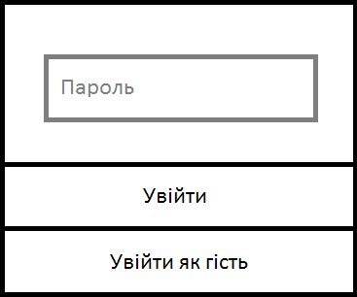

Рисунок 1 - Панель входу

Функція «Додавання нового в’язня»

Начальник додає нового в’язня.

Ідентифікаційний код, вік, назву статті, дату виходу та камеру програма задає автоматично базуючись на вже введених параметрах.

**Основний сценарій**

* 1. Начальник натискає кнопку «Додати нового в’язня»
  2. Якщо у в’язниці є вільні місця, замість екрану «ІНФОРМАЦІЯ ПРО В’ЯЗНЯ» відкривається форма додавання нового в’язня. Всі поля форми порожні. Інакше, виводиться повідомлення, що немає вільних місць
  3. Начальник вводить прізвище, ім’я, по батькові, дату народження, номер статті, дату взяття під варту, термін ув’язнення, інформацію про родичів, особливості характеру
  4. Начальник підтверджує введені дані, натискаючи кнопку «Додати»
  5. Згідно з введенними даними програма автоматично додає такі параметри: ідентифікаційний код, вік, назву статті, дату виходу та камеру
  6. Новий в’язень додається до спику, а на екрані «ІНФОРМАЦІЯ ПРО В’ЯЗНЯ» пока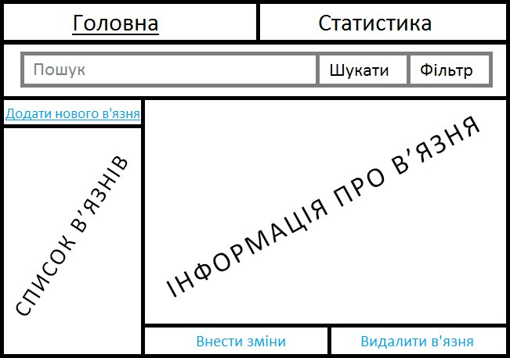зується інформація про нього

Рисунок 2 - Вікно начальника

Функція «Пошук в’язня за певним параметром та перегляд інформації про нього»

Начальник шукає певного в’язня за параметром: ПІБ, ідентифікаційний код, номер статті, номер камери та переглядає інформацію про нього

**Основний сценарій**

* 1. Начальник натискає кнопку «Фільтр» та вибирає з перечню (ПІБ, ідентифікаційний код, номер статті, номер камери) за яким параметром буде проводитися пошук. Стандартно стоїть пошук за ідентифікаційним кодом.
  2. В поле «Пошук» начальник вводе значення та натискає кнопку «Шукати»
  3. В списку в’язнів показуються всі знайдені результати
  4. Начальник натискає на певного в’язня та інформація про показується на екрані «ІНФОРМАЦІЯ ПРО В’ЯЗНЯ»
  5. Якщо були введені неправильні дані, список в’язнів буде пустим

Функція «Зміна інформації про в’язня»

Начальник може змінювати інформацію про в’язнів, наприклад, для переведення в іншу камеру або зміни терміну ув’язнення

**Сценарій зміни параметрів**

* 1. Начальник шукає певного в’язня
  2. Натискає кнопку «Внести зміни»
  3. Замість екрану «ІНФОРМАЦІЯ ПРО В’ЯЗНЯ» з’являється форма зміни параметрів
  4. Начальник змінює певні параметри та натискає кнопку «ОК»
  5. Програма автоматично змінює залежні параметри
  6. На екрані «ІНФОРМАЦІЯ ПРО В’ЯЗНЯ» з’являється змінена інформація про в’язня

**Сценарій видалення в’язня**

* 1. Начальник шукає певного в’язня
  2. Натискає кнопку «Видалити в’язня»
  3. Начальник зпідтверджує видалення, натискаючи кнопку «ОК»
  4. В списку перестає відображуватися в’язень, а екран «ІНФОРМАЦІЯ ПРО В’ЯЗНЯ» стає порожнім

Функція «Перегляд статистичної інформації про склад в’язниці»

Начальник може переглядати статистичні данні про склад в’язниці за віком та статтею. Програма показує всіх наявних членів та рахує їх, знаходить моду, та середній вік

**Основний сценарій**

1. Начальник нажимає кнопку «Статистика»
2. Відкривається вікно статистики (рис. 3)

Рисунок 3 - Вікно статистики

Функція «Вихід з програми»

Начальник виходить з програми, всі змінені дані зберігаються самостійно

**Основний сценарій**

1. Начальник закриває програму
2. Програма зберегає всі дані в постійну пам’ять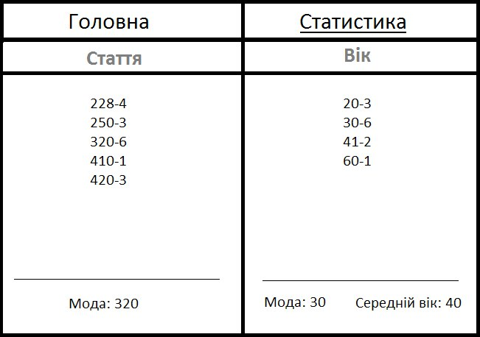

Функції персоналу в’язниці

Функція «Вхід в програму»

Персонал в’язниці входить в програму як гість

**Основний сценарій**

1. Персонал в’язниці натискає кнопку «Увійти як гість»
2. Відкриваеться вікно гостя (рис. 4)

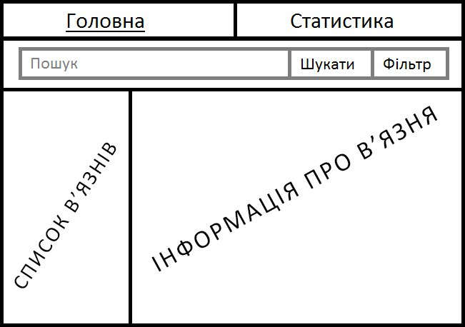

Рисунок 4 - Вікно гостя

Функція «Пошук в’язня за певним параметром та перегляд інформації про нього» та функція «Перегляд статистичної інформації про склад в’язниці»

У персоналу в’язниці ці функції повністю аналогічні таким самим функціям у начальника

Функція «Вихід з програми»

Персонал в’язниці виходить з програми ніяк не змінюючи дані в постійній пам’яті

**Основний сценарій**

1. Персонал закриває програму